9 класс Алгебра 30.05.2022 Урок № 74

Тема. Закрепление изученного материала «Арифметическая прогрессия».

Выполнить задания
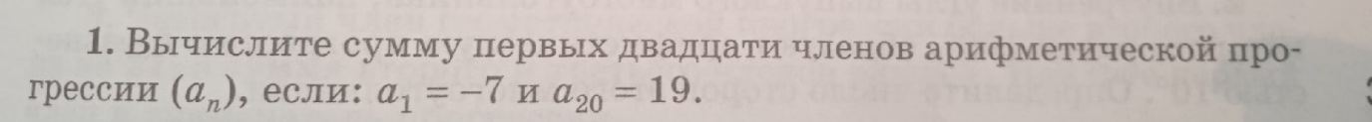
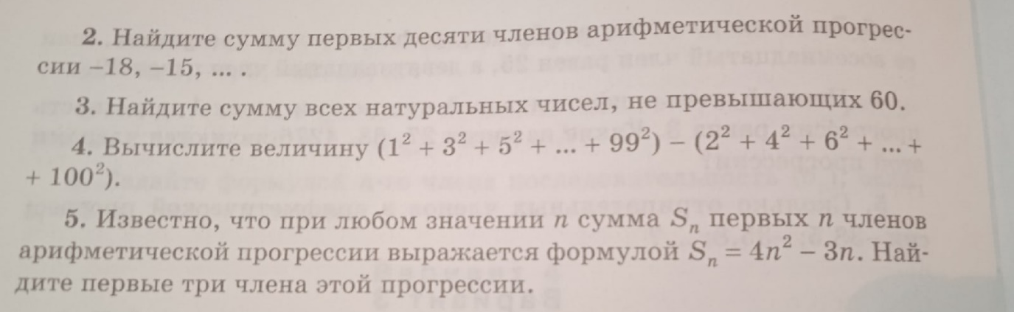
Задание, выполненное в письменном виде, должно быть сфотографировано или отсканировано и отправлено в виде файла. Для обратной связи можно использовать электронную почту, социальную сеть ВК, ОК.

